Отчет
о выполнении муниципального задания
на 2023 год и на плановый период 2024 и 2025 годов
от «1» апреля 2023 г.

Муниципальное бюджетное общеобразовательное учреждение
«Средняя общеобразовательная школа №7»
муниципального образования «город Бугуруслан»

Периодичность за 1 квартал 2023 г.

Часть 1. Сведения об оказываемых муниципальных услугах
Раздел 1
- Наименование муниципальной услуги:
Реализация основных общеобразовательных программ начального общего образования
- Уникальный номер муниципальной услуги по базовому (отраслевому) перечню
801012О.99.0.БА81АЭ92001
- Категории потребителей муниципальной услуги:
Физические лица
4. Сведения о фактическом достижении показателей, характеризующих объем и (или) качество муниципальной услуги:
4.1. Сведения о фактическом достижении показателей, характеризующих качество муниципальной услуги:

№ п/п | Показатели качества муниципальной услуги
№ п/п | наименование показателя | единица измерения | утверждено в муниципальном задании на год | исполнено на отчетную дату | допустимое (возможное) отклонение | отклонение, превышающее допустимое (возможное) значение | причина отклонения
1 | 2 | 3 | 4 | 5 | 6 | 7 | 8
 | Доля обучающихся, освоивших основную общеобразовательную программу (ООП) | % | 100 | 100 | 10% | - | -
 | Доля учащихся, обучаемых по ФГОС | % | 100 | 100 | 10% | - | -
 | Доля учителей, имеющих квалификационную категорию | % | 85 | 100 | 10% | -
 | Количество жалоб потребителей на качество оказываемых услуг | ед. | 0 | 0 | 10%
 | Образовательный ценз педагогов | % | 91 | 100 | 10% | - | -
 | Сохранность контингента учащихся | % | 100 | 100 | 10% | - | -

4.2. Сведения о фактическом достижении показателей, характеризующих объем муниципальной услуги:
№ п/п | Показатель объема муниципальной услуги
№ п/п | наименование показателя | единица измерения | утверждено в муниципальном задании на год | исполнено на отчетную дату | допустимое  (возможное) отклонение | отклонение, превышающее допустимое (возможное) значение | причина отклонения | Средний размер платы  (цена, тариф)
1 | 2 | 3 | 4 | 5 | 6 | 7 | 8 | 9
1 | Число обучающихся | чел | 143 | 142 | 10 % | - | - | -

Раздел 2
- Наименование муниципальной услуги:
Реализация основных общеобразовательных программ основного общего образования
- Уникальный номер муниципальной услуги по базовому (отраслевому) перечню
802111О.99.0БА96АЮ58001
- Категории потребителей муниципальной услуги:
Физические лица
4. Сведения о фактическом достижении показателей, характеризующих объем и (или) качество муниципальной услуги:
4.1. Сведения о фактическом достижении показателей, характеризующих качество муниципальной услуги:
№ п/п | Показатели качества муниципальной услуги
№ п/п | наименование показателя | единица измерения | утверждено в муниципальном задании на год | исполнено на отчетную дату | допустимое (возможное) отклонение | отклонение, превышающее допустимое (возможное) значение | причина отклонения
1 | 2 | 3 | 4 | 5 | 6 | 7 | 8
 | Доля выпускников 9 классов, сдавших ОГЭ и получивших аттестат об основном общем образовании | % | 100 | 100 | 10% | 0 | -
 | Доля обучающихся, освоивших основную общеобразовательную программу (ООП) | % | 100 | 100 | 10% | - | -
 | Доля учителей, имеющих квалификационную категорию | % | 85 | 93 | 10% | - | -
 | Количество жалоб потребителей на качество оказываемых услуг | ед. | 0 | 0 | 10% | - | -
 | Образовательный ценз педагогов | % | 100 | 100 | 10% | - | -
 | Сохранность контингента учащихся | % | 100 | 100 | 10% | - | -

4.2. Сведения о фактическом достижении показателей, характеризующих объем муниципальной услуги:
№ п/п | Показатель объема муниципальной услуги
№ п/п | наименование показателя | единица измерения | утверждено в муниципальном задании на год | исполнено на отчетную дату | Допустимое  (возможное) отклонение | отклонение, превышающее допустимое (возможное) значение | причина отклонения | Средний размер платы  (цена, тариф)
1 | 2 | 3 | 4 | 5 | 6 | 7 | 8 | 9
1 | Число обучающихся | чел | 207 | 211 | 10 % | - | - | -

Раздел 3
1. Наименование муниципальной услуги:
Присмотр и уход
2. Уникальный номер муниципальной услуги по базовому (отраслевому) перечню
853211O.99.0.БВ19АА62000
3. Категории потребителей муниципальной услуги:
Физические лица в возрасте до 8 лет
4. Сведения о фактическом достижении показателей, характеризующих объем и (или) качество муниципальной услуги:
4.1. Сведения о фактическом достижении показателей, характеризующих качество муниципальной услуги:
№ п/п | Показатели качества муниципальной услуги
№ п/п | наименование показателя | единица измерения | утверждено в муниципальном задании на год | исполнено на отчетную дату | допустимое (возможное) отклонение | отклонение, превышающее допустимое (возможное) значение | причина отклонения
1 | 2 | 3 | 4 | 5 | 6 | 7 | 8
1 | Количество случаев травматизма | Ед. | 0 | 0 | 0 | 0 | Эффективная работа с воспитанниками
2 | Удовлетворенность родителей (законных представителей) условиями содержания детей в ДОУ | % | 95 | 93 | 10 | - | Эффективная работа с родителями (законными представителями)

4.2. Показатели, характеризующие объемы муниципальной услуги:

№ п/п | Показатель объема муниципальной услуги
№ п/п | наименование показателя | единица измерения | утверждено в муниципальном задании на год | исполнено на отчетную дату | допустимое (возможное) отклонение | отклонение, превышающее допустимое (возможное) значение | причина отклонения | Средний размер платы (цена, тариф)
1 | 2 | 3 | 4 | 5 | 6 | 7 | 8 | 9
1. | Число детей (физические лица за исключением льготных категорий) | чел | 28 | 28 | 10 | - | Эффективное мотивирование родителей (законных представителей) и воспитанников в посещении ДОУ | 2051,00

Раздел 4.
1. Наименование муниципальной услуги – Реализация основных общеобразовательных программ дошкольного образования
2. Уникальный номер муниципальной услуги по базовому (отраслевому) перечню –
853211O.99.0.БВ19АА62000
3. Категории потребителей муниципальной услуги – физические лица в возрасте до 8 лет
4. Сведения о фактическом достижении показателей, характеризующих объем и (или) качество муниципальной услуги:

4.1. Показателей, характеризующие качество муниципальной услуги:
№ п/п | Показатели качества муниципальной услуги
№ п/п | наименование показателя | единица измерения | утверждено в муниципальном задании на год | исполнено на отчетную дату | допустимое (возможное) отклонение | отклонение, превышающее допустимое (возможное) значение | причина отклонения
1 | 2 | 3 | 4 | 5 | 6 | 7 | 8
1. | Образовательный ценз педагогов | % | 100 | 100 | 10 | - | Стимулирование педагогов

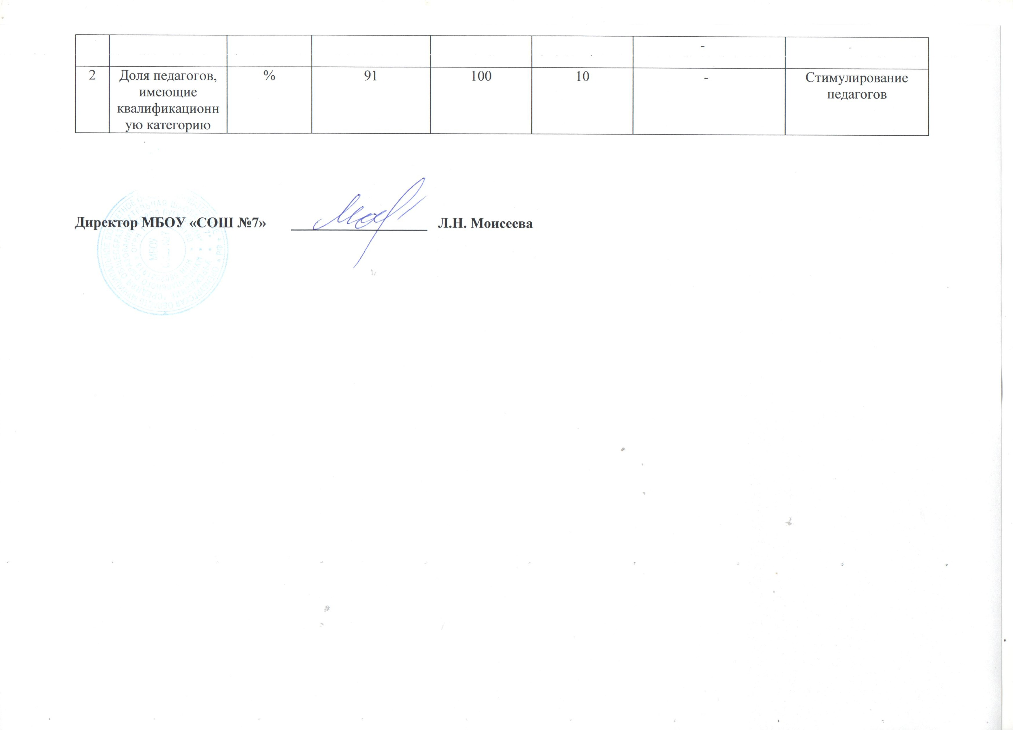

Муниципальное бюджетное общеобразовательное учреждение
«Средняя общеобразовательная школа №7»
муниципального образования «город Бугуруслан»

Методика расчета фактического значения показателей муниципального задания,
характеризующих объем и качество муниципальных услуг по осуществлению присмотра и ухода за детьми
и предоставлению общедоступного бесплатного дошкольного образования.

N  п/п |  | Наименование показателя | Единица измерения | Методика расчета
РАЗДЕЛ 1
Качество оказываемой муниципальной услуги
1 | Доля обучающихся, освоивших основную общеобразовательную программу (ООП) |  | % | 141/141*100% = 100%
2 | Доля учащихся, обучаемых по ФГОС |  | % | 141/141*100% = 100%
3 | Доля учителей, имеющих квалификационную категорию |  | % | 11/11*100% = 100%
4 | Количество жалоб потребителей на качество оказываемых услуг |  | ед. | Нет
5 | Образовательный ценз педагогов |  | % | 11/11*100% = 100%
6 | Сохранность контингента учащихся |  | % | 141/141*100% = 100%
7
Объем оказываемой муниципальной услуги
1 |  | Число обучающихся | чел | (144+141+141):3 = 142 чел.
РАЗДЕЛ 2
Качество оказываемой муниципальной услуги
1 |  | Доля выпускников 9 классов сдавших ОГЭ и получивших аттестат об основном общем образовании | % | 34/34 *100% = 100%
2 |  | Доля обучающихся, освоивших основную общеобразовательную программу (ООП) | % | 212/212 *100% = 100%
3 |  | Доля учителей, имеющих квалификационную категорию | % | 14/15*100% = 93%
5 |  | Количество жалоб потребителей на качество оказываемых услуг | ед. | Нет
6 |  | Образовательный ценз педагогов | % | 15/15 *100% = 100%
7 |  | Сохранность контингента учащихся | % | 212/212 = 100%
8
Объем оказываемой муниципальной услуги
1 |  | Число обучающихся | чел | (209+212+212):3= 211 чел
РАЗДЕЛ 3
№ п/п | Наименование показателя | Методика расчета
I. | Присмотр и уход
1. | Количество случаев травматизма | 0%
2. | Удовлетворенность родителей (законных представителей) качеством работы учреждения | 26: 28 * 100 = 93%
3. | Осуществление присмотра и ухода за детьми | 28+ 28+28 =84  84:3=28
II. | Получение общедоступного бесплатного дошкольного образования
1. | Число обучающихся | 28+ 28+28 =84  84:3=28
2. | Образовательный ценз | 2 : 2 *100 % = 100%
3. | Доля педагогов, имеющих квалификационную категорию | 2 : 2 *100 % = 100%

Муниципальное бюджетное образовательное учреждение
«Средняя общеобразовательная школа №7»
муниципального образования «город Бугуруслан»
Пояснительная записка
Раздел 1
4.1. Сведения о фактическом достижении показателей, характеризующих качество муниципальной услуги:
1. Доля обучающихся, освоивших основную общеобразовательную программу (ООП)
Муниципальное задание – 100, фактическое значение за 1 квартал 2023 года– 100. Отклонение составляет 0.
2. Доля учащихся, обучаемых по ФГОС
Муниципальное задание – 100, фактическое значение за 1 квартал 2023 года – 100. Отклонение составляет 0.
3. Доля учителей, имеющих квалификационную категорию
Муниципальное задание – 85, фактическое значение за 1 квартал 2023 – 100. Отклонение составляет +15.
Связано с прохождением аттестации педагогами начального звена.
4. Образовательный ценз педагогов
Муниципальное задание – 91, фактическое значение за 1 квартал 2023 – 100. Отклонение составляет +9.
Связано с заочным обучением педагогов и получением высшего образования.
Раздел 2
4.1. Сведения о фактическом достижении показателей, характеризующих качество муниципальной услуги:
1. Доля обучающихся, освоивших основную общеобразовательную программу (ООП)
Муниципальное задание – 100, фактическое значение за 1 квартал 2023 года– 100. Отклонение составляет 0.
2. Доля учителей, имеющих квалификационную категорию
Муниципальное задание – 85, фактическое значение за 1 квартал 2023 –93. Отклонение составляет +8
Связано с прохождением аттестации педагогами основного звена.
6. Образовательный ценз педагогов
Муниципальное задание – 100, фактическое значение за 1 квартал 2023 года – 100. Отклонение составляет 0
Связано с получением педагогами высшего образования.
Раздел 3
Объемы оказываемой муниципальной услуги №1
1. Присмотр и уход.
Муниципальное задание – 28, фактическое значение за 1 квартал 2023 года – 28. Отклонений нет.
Муниципальное задание выполнено в полном объеме.
Качество оказываемой муниципальной услуги №1
1.Доля дней, пропущенных воспитанниками без уважительной причины, составляет 2%.
2.Случаев травматизма не было.
4.Удовлетворенность родителей качеством работы дошкольной группы составляет 93% (по результатам анкетирования).
Реализация общеобразовательных программ дошкольного образования
Муниципальное задание – 28, фактическое значение за 1 квартал 2023 года – 28. Отклонений нет.
Муниципальное задание выполнено в полном объеме.
Качество оказываемой муниципальной услуги №2.
Все педагоги имеют высшее педагогическое образование и первую квалификационную категорию, что составляет 100%.

